15 de dezembro de 2021

Regina Bárbara
Comunicação & Eventos
América Central e do Sul
Phone +55 11 3146-4170
regina.barbara@evonik.com
Evonik Brasil Ltda.
Rua Arq. Olavo Redig de Campos, 105
Torre A – 04711-904 - São Paulo – SP Brasil

www.evonik.com.br

facebook.com/Evonik
instagram.com/Evonik.Brasil
youtube.com/EvonikIndustries
linkedin.com/company/Evonik
twitter.com/Evonik_BR

CALOSTAT® Pad: isolamento de alto desempenho para fachadas, telhados, subsolos e garagens subterrâneas
- CALOSTAT® Pad amplia o portfólio da Evonik de materiais isolantes de alta performance não combustíveis, de base mineral
- Uma malha de fibra de vidro simplifica o transporte, o manuseio e a montagem
- Baixa condutividade térmica (λ = 0.019 W/m·K) permite uma construção delgada

Revelada e aprovada oficialmente pelo DIBt (Instituto alemão de tecnologia da construção) no início de 2021, CALOSTAT® Pad imediatamente se transformou em um sucesso da Evonik. A exemplo de outros produtos do Grupo CALOSTAT®, o CALOSTAT® Pad oferece uma combinação impressionante de propriedades isolantes excepcionalmente boas, não-combustibilidade e reciclabilidade.
CALOSTAT® Pad é um material isolante com núcleo de CALOSTAT® Pure que foi incorporado e comprimido em uma malha de fibra de vidro, que protege o núcleo, facilitando o transporte, o manuseio e a montagem. CALOSTAT® Pad é particularmente adequado como material isolante para elementos de fachadas, paredes-cortina ventiladas, telhados planos e sacadas, em elementos de construção, para tetos de subsolos, estruturas de garagens subterrâneas e para a otimização de equipamentos técnicos de construção.
Frank Gmach, responsável pelo marketing da área de Thermal Insulation na Creavis, a unidade de inovação estratégica da Evonik, explica os benefícios inigualáveis do produto: “CALOSTAT® Pad permite um isolamento delgado, seguro e sustentável. A nova malha de fibra de vidro facilita ainda mais a instalação de isolamentos de alta performance. Em 2021, por exemplo, conseguimos efetuar o isolamento em diversos grandes projetos, especialmente em Londres. Com o uso do CALOSTAT®, o isolamento não necessita de tanto espaço. Como observa Gmach, “Isso significa espaço adicional que pode ser vendido ou alugado para fins residenciais ou comerciais. O CALOSTAT® também permite isolar áreas nas quais o isolamento seria inviável sem esse produto de alta performance, ou para cujo isolamento seria preciso fazer diversas concessões com resultados bastante duvidosos”.
Mais informações, dicas de instalação técnica e projetos de referência interessantes podem ser obtidas em nosso website em https://www.calostat.com/de.

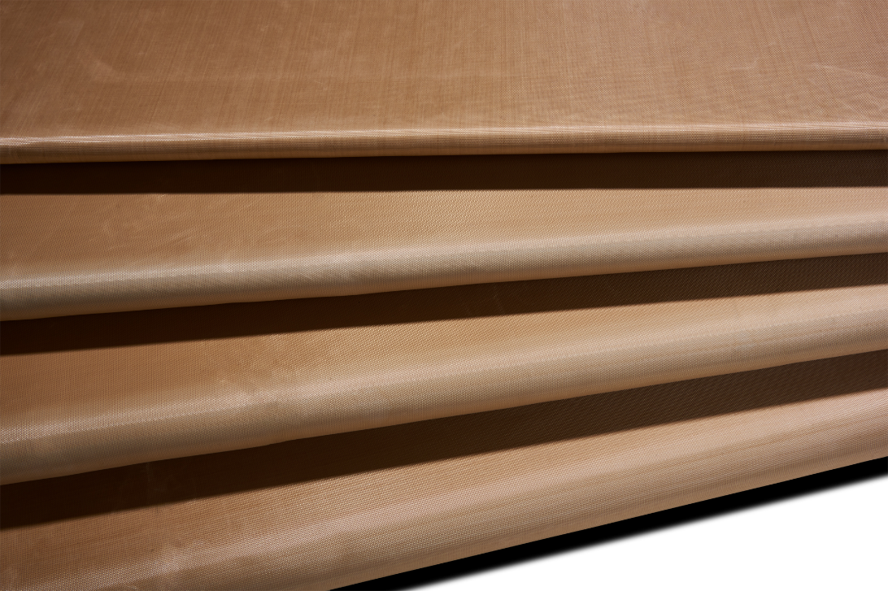
CALOSTAT® Pad em espessuras variadas.

Instalação do CALOSTAT® Pad no teto de um porão (One Nine Elms Street, Londres)

Isolamento delgado, não-combustível no teto de um subsolo na One Nine Elms Street em Londres.

Fonte de todas as fotos: Evonik

Informações da Empresa

A Evonik é uma das líderes mundiais em especialidades químicas. A empresa atua em mais de 100 países em todo o mundo e gerou vendas de 12,2 bilhões de euros e um lucro operacional (EBITDA ajustado) de 1,91 bilhão de euros em 2020. A Evonik vai muito além da química para criar soluções inovadoras, rentáveis e sustentáveis para os clientes. Mais de 33.000 colaboradores trabalham juntos com um propósito em comum: queremos melhorar a vida das pessoas, todos os dias.

Nota legal
Na medida em que expressamos prognósticos ou expectativas e fazemos declarações referentes ao futuro neste comunicado à imprensa, tais prognósticos, expectativas e declarações podem envolver riscos conhecidos ou desconhecidos, bem como incertezas. Os resultados ou as evoluções reais podem variar em função das mudanças no ambiente de negócios. A Evonik Industries AG e suas coligadas não assumem nenhuma obrigação no sentido de atualizar os prognósticos, as expectativas ou declarações contidas neste comunicado.

Evonik Brasil Ltda.
Fone: (11) 3146-4100
www.evonik.com.br
facebook.com/Evonik
instagram.com/Evonik.Brasil
youtube.com/EvonikIndustries
linkedin.com/company/Evonik
twitter.com/Evonik_BR

Informações para imprensa
Via Pública Comunicação - www.viapublicacomunicacao.com.br
Sheila Diez: (11) 3473.0255 - sheila@viapublicacomunicacao.com.br
Taís Augusto: (11) 3562.5555 - tais@viapublicacomunicacao.com.br

